муниципальное дошкольное образовательное учреждение
Центра развития ребенка – детский сад №13.

«Воспитательные технологии (в дополнительном образовании)»

Тема: Познавательно – творческий проект
( в подготовительной к школе группе).

«Книга – твой лучший друг».

Авторы проекта: воспитатели подготовительных групп:
Никитина И.В.
Караваева Г.В.
Учитель-логопед Чистякова А.В.

Познавательно – творческий проект в подготовительной группе.
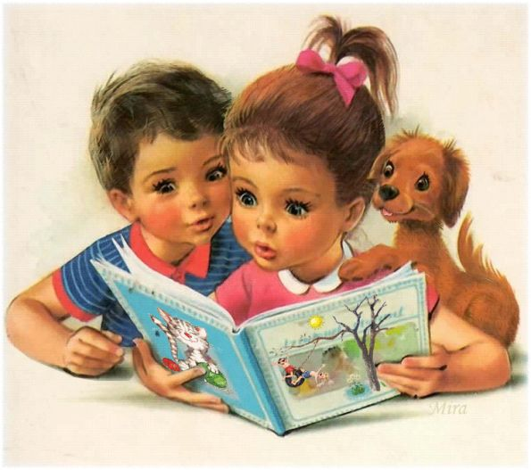
«Книга – твой лучший друг».

«Детские книги пишутся для воспитания, а воспитание - великое дело: им решается участь человека»
В. Г. Белинский.

Паспорт проекта:
Название: « Книга- твой лучший друг»
Тип проекта: Познавательно-творческий, продолжительностью 1 месяц

Участники проекта: дети подготовительной группы воспитатели, учитель - логопед, родители, бабушки и дедушки, детская библиотека, краеведческий музей.
Проблема – Как помочь ребёнку осознать значение книги в жизни и развитии человека. Подвести к пониманию, того, что книга является источником знаний и для создания книги необходим труд многих людей.
Актуальность.
Актуальность проекта обусловлена недостаточной востребованностью книг подрастающим поколением как основного источника знаний для развития и воспитания.
Как приобщить ребенка к чтению? Как научить добывать самостоятельно из книг необходимую информацию? Актуальность решения этой проблемы очевидна. Книга – незаменимый источник знаний для взрослых и детей. Ребенок, беря в руки книгу, непроизвольно ее открывает. Загадочный и неизведанный мир предстает перед ним: сказки, волшебные страны, незнакомые предметы, удивительная природа - все так и манит заглянуть вглубь книги, проникнуть в ее тайны, разгадать загадки и отправиться вместе с ее героями в путешествие за знаниями. В современном обществе на смену книгам все чаще и чаще приходят компьютеры, электронные и цифровые носители. Книги становятся невостребованными, пылятся на полках, простаивают в библиотеках и магазинах. Современному родителю проще нажать кнопку дистанционного пульта, чем достать и прочитать своему ребенку книгу. А только при живом общении происходит становление и развитие ребенка. Следствием недостаточного общения детей с книгами становятся речевые нарушения, нарушения мыслительных процессов, развитие коммуникативных функций и т.д. Все это негативно отражается на общем состоянии ребенка и на формировании его как личности. Книга постепенно уходит на второй план, чтение перестаёт быть процессом воспитания собственной души, требующим от человека большой работы ума и сердца, переживания, осмысления. Чтение развивает интеллект, формирует духовно зрелую, образованную личность. Читающий человек – мыслящий человек. Вот почему так важно прививать детям любовь, к книге начиная с дошкольного возраста. Ведь книга способствует расширению горизонта детского знания о мире, помогает ребёнку усвоить образцы поведения, воплощённые в тех или иных литературных героях, формирует начальные представления о прекрасном. Особое значение для читательской судьбы ребёнка имеет семейное чтение. Слушая чтение взрослого, рассматривая вместе с ним книжные иллюстрации, ребёнок активно думает, переживает за героев, предвосхищает события, устанавливает связи своего опыта с опытом других. Совместное чтение сближает взрослых и детей, стимулирует и наполняет содержанием редкие и радостные минуты духовного общения, воспитывает в ребёнке доброе и любящее сердце. Родители через семейное чтение помогают привить интерес к чтению. Чтобы воспитывать читателя в ребенке, взрослый должен сам проявлять интерес к книге, понимать ее роль в жизни человека, знать книги, рекомендуемые для детей дошкольного возраста, уметь интересно беседовать с малышами и помогать при анализе произведения.
Цель проекта: Воспитание у дошкольников потребности в общении с книгой, способствовать стремлению получать знания через книгу.
Задачи проекта:
-Привлечь внимание родителей к значению и важности книг в процессе воспитания и обучения детей;
- Привлечь бабушек и дедушек к воспитанию любви и интересу у детей к книге, как источнику знаний;
- Создавать условия для формирования у детей интереса к данной теме;
- Познакомить детей с историей появления и создания книги, с профессиями людей, работающими над книгой;
-Познакомить детей с библиотекой, с правилами поведения в библиотеке; вызвать желание посещать библиотеку;
-Систематизировать знания детей о том, что книга – основной источник знаний; учить правилам общения с книгой;
- Способствовать развитию памяти, речи, внимания, коммуникативных навыков;
-Развивать познавательные, творческие способности у детей через совместное чтение, умение вести диалог, выразительно рассказывать, импровизировать сказки;
Формы организации.
- НОД;
- Беседы;
- Чтение художественной литературы»
- Экскурсии;
- Акция «Читающий Галич» (интервью с прохожими).
- Дидактические, сюж.-рол. игры;
- Театрализованные игры;
- Развлечения, литературный досуг;
- Просмотр презентаций;

Сотрудничество с семьёй:
-Беседы в семье с детьми о своих любимых книгах детства, о наличии книг в домашней библиотеке.
- Сказка от бабушки и дедушки. (чтение и беседы по сказкам прошлых лет).
-Консультации.
-Памятка для родителей.
Участие родителей в совместной продуктивной деятельности:
- конкурс рисунков «Мой любимый сказочный герой»
- оформление самодельной книги.

Предполагаемый результат
Внешние продукты:
1. Выставка творческих работ детей (рисунки, поделки, книжки-малышки, отреставрированные книги).
2. Пополнение книжного уголка группы.
3. Выставки книг.
4. Оформление книги с детскими иллюстрациями на тему: «В гостях у сказки»

Внутренние продукты:
Дети научились давать мотивационную оценку поступкам героев книг, понимают жанровые особенности книг. Знать о значении книги в жизни человека.
Владеть понятием библиотека. Знать о том, что книгу нужно беречь. Увеличилось количество заученного литературного материала.
Проявление потребности, читать книги и посещать библиотеку.

Этапы реализации
I этап –
- подбор методической литературы, наглядно – дидактического материала;
разработка конспектов НОД, бесед;
- Подбор картин разных художников – иллюстраторов, портретов детских писателей и поэтов.
- Подбор загадок, пословиц о книге.
- Подбор книг по жанрам: детские сказки, стихи, рассказы, книжки-малышки, энциклопедии, детские журналы.
- Подготовить дидактические игры:
- «Угадай сказочного персонажа»
- «Назови произведение»;
- «Собири сказку по порядку»
- д/и «Собери картинку»,
- «Вспомни сказку по отрывку»,
Создание Презентаций
- «История возникновения книги»
- «Как делают бумагу»

- Организация развивающей среды в группе (подготовка атрибутов к сюжетно-ролевым играм) «Библиотека», «Магазин Книги»
- организация выставки портретов детских писателей.
- Выставка рисунков детей на тему: «Мои любимые сказки», «Мой любимый сказочный герой»
II этап – основной (реализация проекта)
Для реализации поставленных задач были проведены такие мероприятия, как:
НОД:

1.Познавательное развитие:
Тема: «Знакомство с профессией библиотекаря» .
Задачи: Расширять представления детей о профессии библиотекарь, о содержании и значимости труда библиотекаря. Обогащать словарь детей за счёт новых слов: библиотекарь, стеллаж, книжные полки; активизировать в речи детей слова: читатели, книги, журналы, иллюстрации. Воспитывать у детей отзывчивость, уважение к труду библиотекаря. Воспитывать бережное отношение к книгам.
2. Тема: «Путешествие в прошлое книги» (экскурсия в краеведческий музей).
Задачи: знакомство детей с историей происхождения и изготовления книги, дать детям знания о том, как преобразовывалась книга под влиянием творчества человека, сохраняя при этом существенные характеристики, воспитывать бережное отношение к книге.
3.Экскурсия в библиотеку– формировать у детей реалистические представления о труде библиотекаря, показать значимость библиотеки, обогащение словаря за счёт новых слов: библиотекарь, стеллаж, книжные полки; активизация словаря: читатели, книги, журналы, воспитывать интерес к книге, бережное отношение и уважение к труду библиотекаря;
4.Речевое развитие: Тема: «Сказка – ложь, да в ней намёк, добрым молодцам урок». Пересказ р.н. сказки «Лиса и журавль»
5. Тема: Пересказ рассказа «Четыре желания» К Д. Ушинский. Знакомство с творчеством писателя.
Цель: обогащать литературный багаж, высказывать своё отношение к произведению, умение слушать, принимать участие в беседе, определять жанр произведения. Знакомство с творчеством писателя.
6.Художественное творчество (рисование)
Тема: « Моя любимая сказка»
8.Совместная деятельность: «Закладка для книг»
«Книжки-малышки»

9.Беседы:
«Зачем нужны книги?
« Как создается книга?» и рассказ воспитателя о книжных профессиях (писатель, корректор, наборщик, художник, печатник, переплетчик.
Рассматривание репродукций на тему « Как создается книга».
Беседа: «Какие бывают книги»
Сюжетно-ролевые игры
- Сюжетно – ролевая игра « Библиотека».
Знакомство с сюжетно-ролевой игрой «Библиотека» через показ картин и создания мини-библиотеку в группе.
Подборка книг для библиотеки: книжки-малышки и книги для самостоятельного чтения с крупным шрифтом (короткие рассказы, сказки русские народные и зарубежных авторов в кратком изложении).
- Сюжетно – ролевая игра « Мастерская книг». В мастерской дети просматривают книгу и определяют, какой требуется ремонт. Делают ремонт книги под руководством воспитателя (подбирают бумагу соответствующего цвета и размера, подклеивают страницы и обложку).
Игры драматизации:
- сказки «Заюшкина избушка»,
- настольный театр «Лиса и журавль», «Лиса и рак» - по желанию детей.
Литературный досуг: «Сказочный сундучок»
Развлечение: «Книга – твой лучший друг»
Сказка от бабушки и дедушки: беседы и чтение книг с бабушками и дедушками наших воспитанников.
Чтение художественной литературы: Рассматривание портретов детских писателей и поэтов; рассматривание иллюстраций к произведениям.
Акция «Читающий Галич» - интервью с жителями города.
Организация выставки «Разнообразный мир книг»
Цель: познакомить с разными жанрами произведений (стихи, рассказы, сказки), их особенности, учить определять жанровую принадлежность произведения
Ушинский «Четыре желания»,
С. Михалков «Вовка добрая душа»
С. Маршак «Рассказ о неизвестном герое»
Пришвин « Лисичкин хлеб»
Л.Н. Толстой « Пожарные собаки» «Косточка» «Акула»
Н.Н.Носов «Живая шляпа», «Фантазеры», «Дружок» , «Огурцы» и др.
А.С.Пушкин «Сказка о старике и золотой рыбке»
Чтение русских народных сказок и авторских сказок.
Чтение и обсуждение загадок и пословиц о книге;
Трудовая деятельность.
«Книжкина больничка» – подклеивание страниц у книг.

Работа с родителями.
1.Совместное составление описательного рассказа с родителями на тему: « Мой любимый сказочный герой».
2.Совместное оформление книжки-самоделки на тему: «Загадки», «Сказки»
3.Рекомендовать каждой семье: организовать вечера семейного чтения; 4.Печатная информация для родителей: «Как научить ребёнка любить книги», «Зачем читать книги?», «Сказки на ночь».

Вывод: В ходе работы по проекту мы пришли к выводу, что подобные занятия, игры, продуктивная деятельность обогащают литературный багаж, расширяют знания об окружавшем мире. Объединяют детей общими впечатлениями, переживаниями, эмоциями, способствуют формированию коллективных взаимоотношений. Я убедилась, что проводимая работа помогает детям полюбить книгу, формирует у детей желание читать и беречь книгу.

Список использованной литературы.
- Наглядно-дидактический материал, художественную литературу (по теме проекта).
- Гербова В.В. Развитие речи в детском саду. М.: Мозаика-Синтез, 2005.
- Комарова Т.С. Изобразительная деятельность в детском саду. М.: Мозаика-Синтез, 2010.
- Куцакова Л.В. Нравственно-трудовое воспитание в детском саду.– М.: Мозаика-Синтез, 2009.
5. Арбузова В. Ф. Беседа с детьми, «Какие бывают книги».
6. Карасени С. В. «Путешествие в прошлое книги».
7. Карпунина О. Г. «Книжкина больница

Приложение

Сказка от бабушки и дедушки
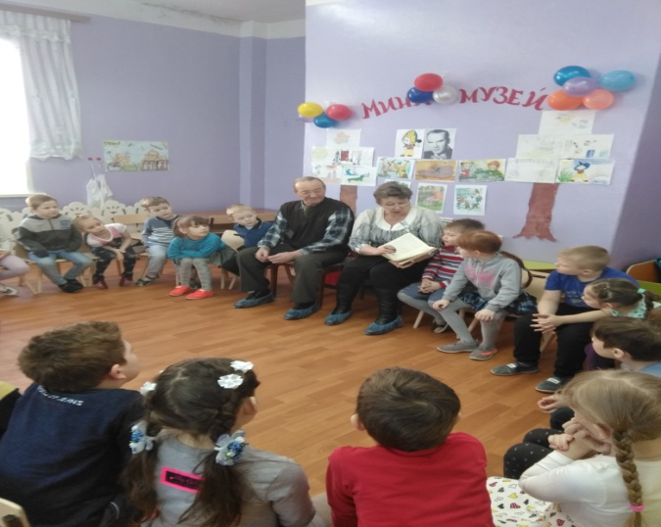

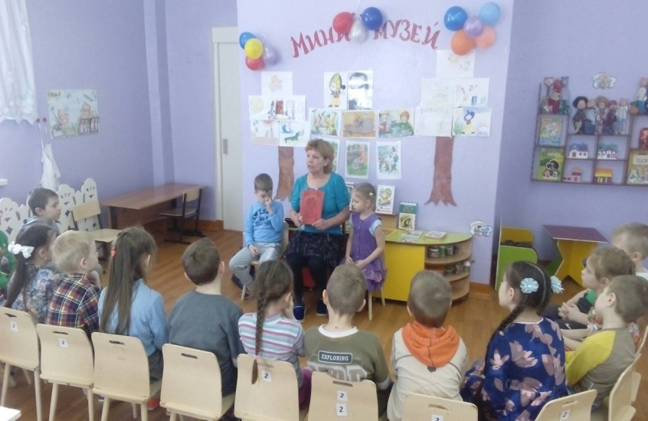

АКЦИЯ ЧИТАЮЩИЙ ГАЛИЧ.
И у книг есть свой праздник. У каждого писателя – свой путь к герою, у каждого читателя – свой путь к книге. Кто-то раньше, кто-то позже приобщается к миру книг.
Начиная с 1996 года, каждый год, в весенний день 23 апреля, отмечается «Всемирный день книг и авторского права».

В честь праздника книг, мы с детьми организовали акцию для жителей нашего города «Читающий Галич», где дети выступали в роли журналистов. Задавали множество вопросов случайным прохожим: «Какая ваша книга самая любимая?», «Какую сейчас книгу вы читаете?», «Помните ли вы свою первую прочитанную книгу?» и множество других вопросов было приготовлено у наших ребят. Еще ребята всем встречным дарили яркие закладки для книг, которые сделали дети сами из цветной бумаги.
Таким образам мы прививаем детям любовь к книге, бережное отношение к ним, формируем понятие о книге, как ценный источник информации.
Всем известно, что книги умеют хранить тайны. Главная тайна заключается в том, что они осведомлены, как превратить факт, идею в создание нечто грандиозного, в произведение искусства.
Любите книги – и ваша жизнь наполнится новым смыслом, жить станет интереснее!
